12 Sinif Modul 7-8 Ulkeler Sehirler Yiyecekİcecekler Test
1- Wie kann ich _________ Post? Ganz einfach, Gehen Sie geradeaus.
a) zu b) zum c) zur d) auf e) über
2-Sie fliegt _________ Adana _________ Ankarara _________ Istanbul.
a) entlang/um/durch b) von/bis/zu c) pro/ohne/für d) von/über/nach e) über/nach/von
3- 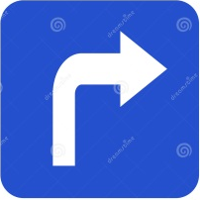 Biegen Sie nach ____________ ab.
a) links b) geradeaus c) weiter d) seite e) rechts
4- Die Getreide sind _________, -_________,-_________
a) Dinkel / Einkorn / Mango
b) Weizen / Reis / Hafer
c) Gerste / Hirse / Aprikose
d) Kamut / Quinoa / Granatapfel
e) Rogen / Emmer / Avocado
5-Ahmet möchte mit __________Freund in den Urlaub nach Italien gehen.
a) seinem b) seiner c) seinen d) seines e) seine
6- Wie kann ich zum Rathaus? Yakınya da eşanlamagelecekifadeyibulunuz?
a) Ich gehe zum Rathaus
b) Kommst du aus dem Rathaus?
c) Wo ist hier Rathaus?
d) Das Rathaus ist gegenüber dem Kino
e) Ein Rathaus gibt es auf der Schillerstraße
7-Ich brauche ein _____________ Petersilien.
a) Esslöffel b) Teelöffel c) Teller d) Bund e) Sack
8-Wann fährt der Zug ab? Yakınya da eş anlama gelebilecek ifadeyi bulunuz?
a) Wann ist die Ankunft?
b) Wann ist die Abfahrt?
c) Was kostet der Abflug?
d) Ich möchte eine Fahrkarte hin und zurück haben.
e) Ich will eine Flugkarte in der ersten Klasse.
9-Du möchtest schwimmen. Du gehst an den ___________ .
a) Strand b) Stadt c) Spielplatz d) Marktplatzt e) Schule
10- Welche Nahrungsmittel enthält Vitamine Protein und Kohlenhydrate.
a) Eier / Gemüse / Kartoffeln b) Limonade / Pizza / Hähnchen c) Pfeffer / Senf / Salz
d) Erdbeere / Blumenkohl / Zimt e) Gemüse / Eier /Kartoffeln
11-Was kann man essen?
a) Tee b) Kaffee c) Apfel d) Limonade e) Milch
12- Wann fährt der Zug ab und ______ welchem Gleis?
a) als b) für c) ohne d) aus e) von
13- Möchtest du in __________ oder mit der Kreditkarte bezahlen
a) Rückgeld b) Bar c) Rechnung d) Rest e) Zahlung
14- Das Gemüse sind _________, -_________,-_________
a) Weißkohl / Wassermelone / Wirsing
b) Kartoffeln / Auberginen / Erbsen
c) Gurke / Brokkoli / Melone
d) Zucchini / Apfel / Radieschen
e) Kurbis / Traube / Spinat
1. Schälen Sie die Kartoffeln, Zwiebeln und Eier!
2. Geben Sie die Soße über den Salat! Kartoffelsalat.
3. Kochen Sie die Kartoffeln und die Eier!
4. Servieren Sie den Kartoffelsalat!
5. Schneiden Sie die Kartoffeln, die Paprikas, die Petersilie und die Zwiebeln!
6. Mischen Sie alle Zutaten in einer Schüssel!
15- Mantıksal sıralamayı bulunuz!
a) 3-1-5-4-2-6 b) 6-2-5-1-4-3 c) 3-1-5-2-6-4 d) 1-3-2-5-4-6 e) 6-3-2-4-1-5
16-Ich möchte etwas essen. ich gehe ins ____________.
a) Apotheke b) Theater c) Park d) Gymnasium e) Restaurant
17- Wann kommt das Flugzeug an. Yakınya da eşanlamagelecekifadeyibulunuz?
a) Wann ist die Ankunft?
b) Wann ist Abfahrt?
c) Was kostet die Fahrkarte?
d) Ich möchte ein Ticket hin und zurück haben.
e) Ich will eine Rückfahrt ohne Rückflug.
18-In China isst man frittierte Heuschrecken und ____________ , wie Cips
a) Löwenzahnsalat b) Brezel c) Marzipan d) Insekten e) Schnitzel
19- Wie kann ich ______ Supermarkt? Gehen Sie bis zur Kreuzung geradeaus. Da befindet sich der Supermarkt.
a) zu b) zum c) zur d) hinter e) vor
20- 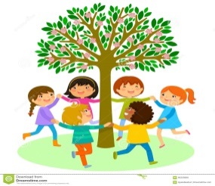 Die Kinder spielen _____________ den Baum herum.
a) an b) durch c) um d) entlang e) vor

21-Das Fleisch enthält viele wichtige _______________.
a) Körperzellen b) Knochen c) Muskel d) Essgewohnheit e) Nährstoffe
22-Ich möchte mit ________ Frau nach Wien fahren
a) meines b) meine c) meinen d) meiner e) meinem
23-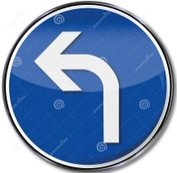Fahren Sie nach ________ ab.
a) links b) geradeaus c) weiter d) seitee) rechts
24-Wir wollen einen Film anschauen. Wir machen auf dem Weg zum ___________.
a) Rathaus b) Museum c) Kino d) Kaufhaus e) Hotel
25-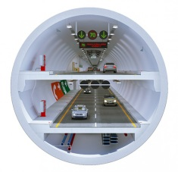Die Autos fahren den Tunnel _________.
a) an b) durch c) um d) entlang e) vor
26- Ich bin der Absicht, historische Werke zu sehen. Ich soll ins _________ gehen.
a) Stadion b) Bahnhof c) Strand d) Garten e) Museum
26- Die Getränke sind _________, -_________,-_________
a) Heidelbeere/ Mais /Pilze c) Saft / Kaffee / Milkshake d) Bohne / Salat / Pflaume
d) Quitte / Knollenfenchel / Pastinaken e) Rettich/ Rosenkohl / Rüben
27- Was kann man trinken?
a) Butter b) Käse c) Mineralwasser d) Kartoffeln e) Erbsen
28- Wo befindet sich Adana in der Türkei?
a) Adana liegt im Süden der Türkei.
b) Adana liegt im Norden der Türkei
c) Adana liegt im Osten der Türkei
d) Adana liegt im Westen der Türkei
e) Adana liegt im Nordwesten der Türkei
29-In der Türkei ____________ oft das Fleisch.
a) grillt b) mischst c) geben d) rühe e) schält
30- Im letzten Sommer ________ wir nach Base im Ausland.
a) reisst b) reise c) reist d) reisen e) reis
31-Ich hätte gern eine ______________ Tee?
a) Stück b) Tasse c) Flasche d) Scheibe e) Dose
32-Sie möchten eine __________ machen.
a) Ausflug b) Abflug c) Welttour d) Spaziergang e) Urla3333332 33-33- 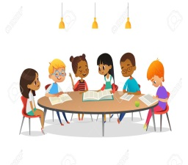 Die Kinder setzen _____________ den Tisch.
a) an b) durch c) auf d) entlang e) um
34-Ich wünsche Ihnen eine gute ________.
a) Urlaub b) Reise c) Ferien d) Sitzt e) Flugschein
35-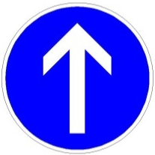Gehen Sie 200 Meter __________ .
a) links b) seite c) weiter d) geradeaus e) rechts
36-________ Milch macht man Joghurt.
a) Aus b) unter c) von d) ohne e) gegen
37-Wie kann ich ______ Theater ? Biegen Sie rechts ab fahren sie 200 Meter weiter.
a) zu b) zum c) zur d) hinter e) vor
38-Das Ei_____________ viele Eiweiß.
a) serviert b) verrührt c) enthält d) machst e) schützen
39-Die Schüler möchten Tier sehen. Sie gehen in den _________.
a) Strand b) Straße c) Vorschule d) Zoo e) Garten
40-Was sollen die Jugendlichen _____________ ihre Gesundheit essen?
a) für b) ab c) mit d) seit e) zu
41-Du bist krank. Du sollst zum ________
a) Konzert b) Cafe c) Bank d) See e) Krankenhaus
Ayşe lädt ihre Freundin zum ______________ ein .
a) Party b) Picknick c) Stadtmitte d)Stadt e) Bäckerrei
42- 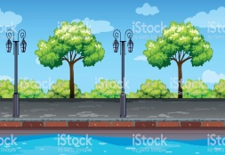 Die Bäume stehen den Fluss ___________.
a) entlang b) durch c) um d) gegen e) bis
43- Wiener Schnitzel ist _________ Kalbfleisch.
a) Strand b) Straße c) Vorschule d) aus e) bei
44-Die Gewürze sind _________, -_________,-_________
a) Apfelmus / Semmelbrösel / Zucker b) Fett /Kräuter / Sauerrahm c) Zimt / Pfeffer /Ingwer
d) Joghurt / Senf / Soße e) Quarkteig / Lebensmittel / Puderzucker
45-Das Obst ist _________, -_________,-_________
a) Kiwi / Orange / Birne b) Pfirsich / Kopfsalat / Feige c) Eisberg / Gurke / Petersilie
d) Zwiebeln / Karotte / Möhre e) Parkas / Erdäpfel / Zitrone
46-Quarkkeulchen ____________ zu den berühmtesten Spezialitäten.
a) braten b) gehören c) backen d) kochen e) rösten
47-Die Milchprodukte sind _________, -_________,-_________
a) Brot / Nudeln / Salat b) Spiegelei / Olive / Marmelade c) Käse / Joghurt / Sahne
d) Käsebrot / Honig / Salami d) Toast / Sandwich / Pomes
48-Die Desserts sind _________, -_________,-_________
a) Bretzel / Quarkteig / Spagetti
b) Lebkuchen / Baklava / Kuchen
c) Pelmeni / Taco / Quarkkeulchen
d) Trileçe /Tramisu / Käsekuchen
e) Hamburger / Knoblauch / Suppe
49-Berliner ist eine ________ von Deutschland
a) Geschmack b) Mahlzeiten c) Zutaten d) Hauptgericht e) Spezialität
50-Das Gehirn braucht viele ________________
a) Flüssigkeit b) Kalbfleisch c) Kängurufleisch d) Froschenschenkel e) Spezialität
51-Fleischprodukte sind _______________
a) Klapperschlange /Aalfisch / Klapperschlange
b) Salami / Schinken / Speck
c) Olive/ Heuschrecken/ Schnitzel
d) Thunfisch / Reis / Löwenzahnsalat
e) Pizza / Toast / Gemüsensuppe
52-Die Süßigkeiten sind _________, -_________,-_________ .
a) Öl / Zuker / Packung
b) Vanillezucker / Mandel / Teig
c) Haselnuss / Butter / Beilage
d) Zubereitung / Rezept / Backpapier
b) Muffin /
53-Ich möchte ein ____________ Kuchen.
a) Tafel b) Scheibe c) Stück d) Tafel e) Kilo

